Отчёт по лабораторной работе №4

Модель гармонических колебаний

Голощапова Ирина Борисовна

Содержание

1 Цель работы 1

2 Библиография 2

3 Задачи лабораторной работы 2

4 Теоретическая справка 2

5 Условие задачи (вариант №7) 3

6 Выполнение лабораторной работы 4

6.1 Реализация в OpenModelica. Случай №1 4

6.1.1 Колебания гармонического осциллятора без затуханий и без действий внешней силы 4

6.2 Реализация на Julia. Случай №1 5

6.2.1 Колебания гармонического осциллятора без затуханий и без действий внешней силы 5

6.3 Реализация в OpenModelica. Случай №2 7

6.3.1 Колебания гармонического осциллятора c затуханием и без действий внешней силы 7

6.4 Реализация на Julia. Случай №2 8

6.4.1 Колебания гармонического осциллятора c затуханием и без действий внешней силы 8

6.5 Реализация в OpenModelica. Случай №3 10

6.5.1 Колебания гармонического осциллятора c затуханием и под действием внешней силы 10

6.6 Реализация на Julia. Случай №3 11

6.6.1 Колебания гармонического осциллятора c затуханием и под действием внешней силы 11

7 Выводы 13

# 1 Цель работы

Изучить понятие гармонического осциллятора, построить фазовый портрет и найти решение уравнения гармонического осциллятора.

# 2 Библиография

1. [Git - система контроля версий](https://github.com/)
2. [Дифференциальные уравнения](https://ru.wikipedia.org/wiki/Дифференциальное_уравнение)
3. [Язык программирования - Julia](https://julialang.org/)
4. [Решение ДУ на языке программирование Julia](https://nextjournal.com/sosiris-de/ode-diffeq)
5. [Работа с OpenModelica](https://openmodelica.org/download/download-linux/)
6. [Julia и фазовые портреты динамических систем](https://habr.com/ru/post/428984/)

# 3 Задачи лабораторной работы

1. Разобраться в понятии гармонического осциллятора
2. Ознакомиться с уравнением свободных колебаний гармонического осциллятора
3. Построить фазовый портрет гармонического осциллятора и решение уравнения гармонического осциллятора для следующих случаев:
   * Колебания гармонического осциллятора без затуханий и без действий внешней силы
   * Колебания гармонического осциллятора c затуханием и без действий внешней силы
   * Колебания гармонического осциллятора c затуханием и под действием внешней силы

# 4 Теоретическая справка

Движение грузика на пружинке, маятника, заряда в электрическом контуре, а также эволюция во времени многих систем в физике, химии, биологии и других науках при определенных предположениях можно описать одним и тем же дифференциальным уравнением, которое в теории колебаний выступает в качестве основной модели. Эта модель называется линейным гармоническим осциллятором. Уравнение свободных колебаний гармонического осциллятора имеет следующий вид (рис. 1):

Figure 1: Уравнение свободных колебаний гармонического осциллятора

Figure 1: Уравнение свободных колебаний гармонического осциллятора

где x – переменная, описывающая состояние системы (смещение грузика, заряд конденсатора и т.д.), у – параметр, характеризующий потери энергии (трение в механической системе, сопротивление в контуре), w0 – собственная частота колебаний, t – время

Уравнение второго порядка (2) можно представить в виде системы двух уравнений первого порядка (рис. 2):

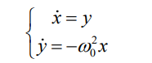

Figure 2: Система двух уравнений первого порядка

Начальные условия дли системы тогда примут вид (рис. 3):

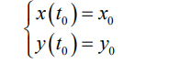

Figure 3: Начальные условия

Независимые переменные x, y определяют пространство, в котором «движется» решение. Это фазовое пространство системы, поскольку оно двумерно будем называть его фазовой плоскостью.

Значение фазовых координат x, y в любой момент времени полностью определяет состояние системы. Решению уравнения движения как функции времени отвечает гладкая кривая в фазовой плоскости. Она называется фазовой траекторией. Если множество различных решений (соответствующих различным начальным условиям) изобразить на одной фазовой плоскости, возникает общая картина поведения системы. Такую картину, образованную набором фазовых траекторий, называют фазовым портретом.

# 5 Условие задачи (вариант №7)

Постройте фазовый портрет гармонического осциллятора и решение уравнения гармонического осциллятора для следующих случаев

1. Колебания гармонического осциллятора без затуханий и без действий внешней силы

* x’’ + 7x = 0

1. Колебания гармонического осциллятора c затуханием и без действий внешней силы

* x’’ + 2x’ + 6x = 0

1. Колебания гармонического осциллятора c затуханием и под действием внешней силы

* x’’ + 5x + x = cos(3t)

# 6 Выполнение лабораторной работы

## 6.1 Реализация в OpenModelica. Случай №1

### 6.1.1 Колебания гармонического осциллятора без затуханий и без действий внешней силы

Для начала реализуем данную задачу в OpenModelica.

//case1: x''+ 7x = 0  
model lab4_1   
//x'' + g* x' + w^2* x = f(t)   
//w - частота   
//g - затухание   
parameter Real w = sqrt(7.00);   
parameter Real g =0;   
  
parameter Real x0 = -1;   
parameter Real y0 = -1;   
  
Real x(start=x0);   
Real y(start=y0);   
  
// f(t)   
function f   
input Real t ;   
output Real res;   
algorithm   
res := 0;   
end f;   
  
equation   
der(x) = y;   
der(y) = -w*w*x - g*y + f(time);   
end lab4_1;

В результате получим следующее решение (рис. 4):

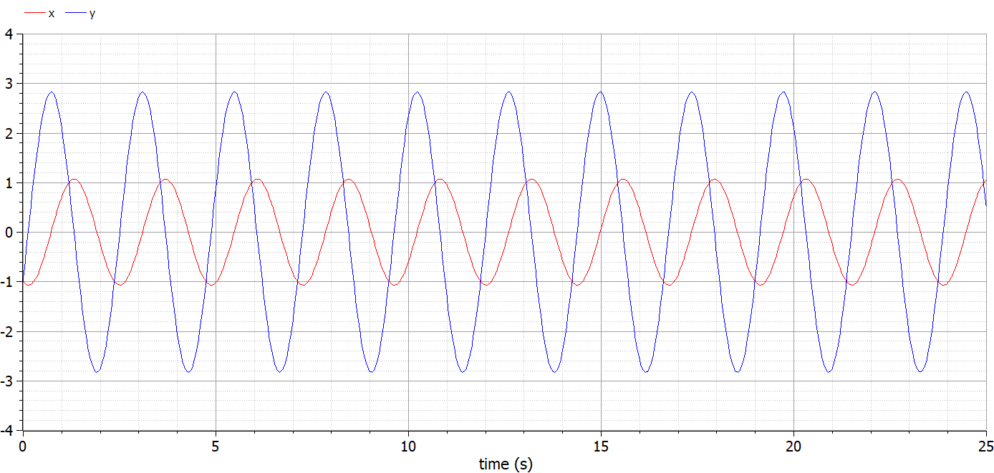

Figure 4: Решение. Случай 1. OpenModelica

Фазовый портрет для первого случая примет следующий вид (рис. 5):

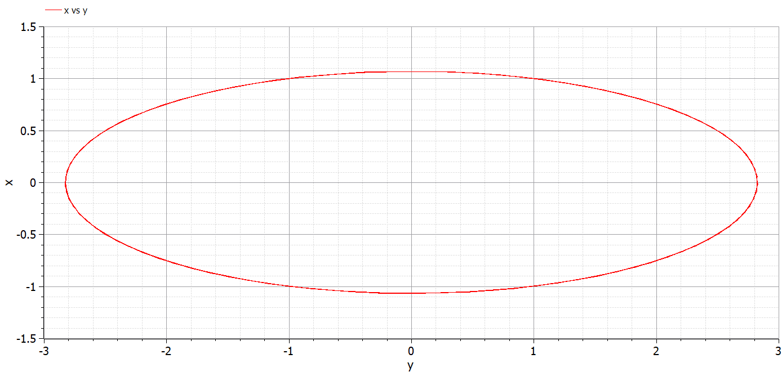

Figure 5: Фазовый портрет. Случай 1. OpenModelica

## 6.2 Реализация на Julia. Случай №1

### 6.2.1 Колебания гармонического осциллятора без затуханий и без действий внешней силы

#case 1  
# x'' + 7x = 0  
using DifferentialEquations  
  
function lorenz!(du, u, p, t)  
 a = p  
 du[1] = u[2]  
 du[2] = -a*u[1]  
end  
  
const x = -1  
const y = 1  
u0 = [x, y]  
  
p = (7)  
tspan = (0.0, 25.0)  
prob = ODEProblem(lorenz!, u0, tspan, p)  
sol = solve(prob, dtmax = 0.05)  
  
using Plots; gr()  
  
#решение системы уравнений  
plot(sol)  
savefig("lab4_julia_1.png")  
  
#фазовый портрет  
#plot(sol, vars=(2,1))  
#savefig("lab4_julia_1_phase.png")

В результате получим следующее решение (рис. 6):

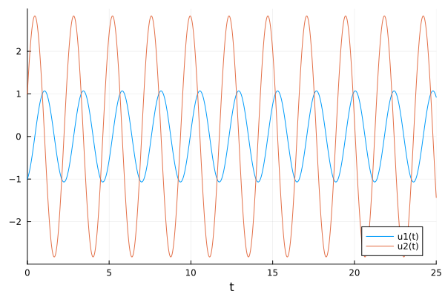

Figure 6: Решение. Случай 1. Julia

Фазовый портрет для первого случая примет следующий вид (рис. 7):

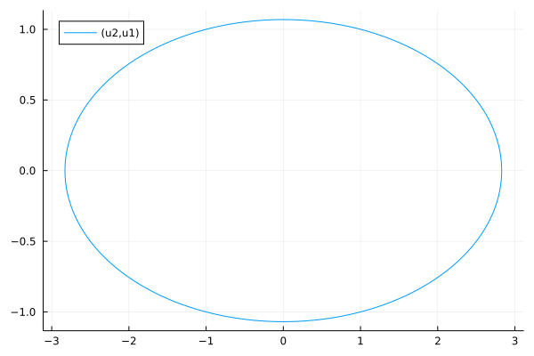

Figure 7: Фазовый портрет. Случай 1. Julia

## 6.3 Реализация в OpenModelica. Случай №2

### 6.3.1 Колебания гармонического осциллятора c затуханием и без действий внешней силы

//case2: x'' + 2x' + 6x = 0  
model lab4_2  
  
parameter Real w = sqrt(6.00);   
parameter Real g = 2;   
  
parameter Real x0 = -1;   
parameter Real y0 = -1;   
  
Real x(start=x0);   
Real y(start=y0);   
  
// f(t)   
function f   
input Real t ;   
output Real res;   
algorithm   
res := 0;   
end f;   
  
equation   
der(x) = y;   
der(y) = -w*w*x - g*y + f(time);   
  
end lab4_2;

В результате получим следующее решение (рис. 8):

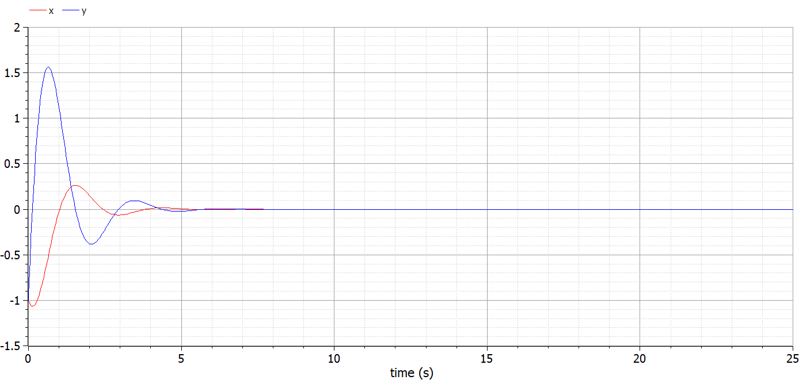

Figure 8: Решение. Случай 2. OpenModelica

Фазовый портрет для второго случая примет следующий вид (рис. 9):

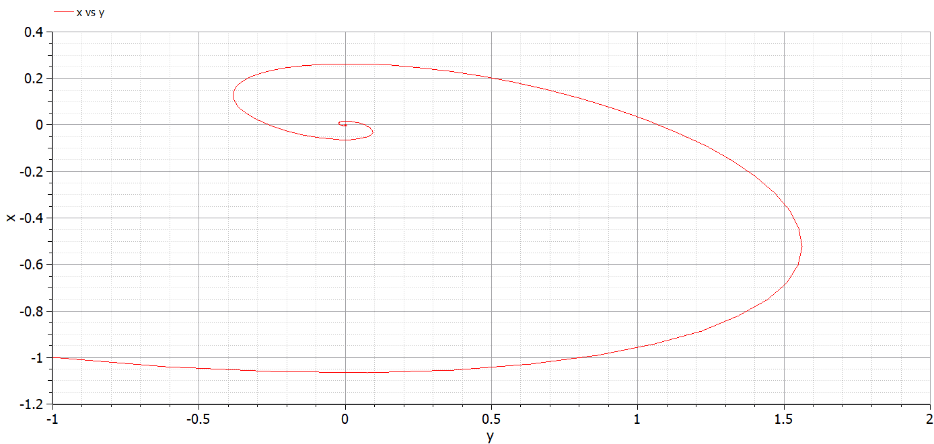

Figure 9: Фазовый портрет. Случай 2. OpenModelica

## 6.4 Реализация на Julia. Случай №2

### 6.4.1 Колебания гармонического осциллятора c затуханием и без действий внешней силы

#case 2  
# x'' + 2x' + 6x = 0  
using DifferentialEquations  
  
function lorenz!(du, u, p, t)  
 a, b = p  
 du[1] = u[2]  
 du[2] = -a*du[1] - b*u[1]   
end  
  
const x = -1  
const y = 1  
u0 = [x, y]  
  
p = (sqrt(2), 6)  
tspan = (0.0, 25.0)  
prob = ODEProblem(lorenz!, u0, tspan, p)  
sol = solve(prob, dtmax = 0.05)  
  
using Plots; gr()  
  
#решение системы уравнений  
plot(sol)  
savefig("lab4_julia_2.png")  
  
#фазовый портрет  
#plot(sol, vars=(2,1))  
#savefig("lab4_julia_2_ph.png")

В результате получим следующее решение (рис. 10):

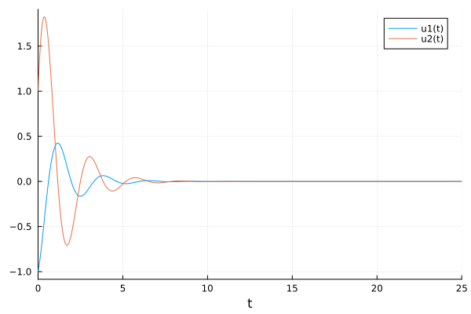

Figure 10: Решение. Случай 2. Julia

Фазовый портрет для второго случая примет следующий вид (рис. 11):

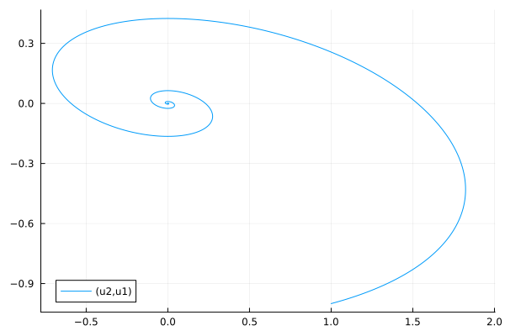

Figure 11: Фазовый портрет. Случай 2. Julia

## 6.5 Реализация в OpenModelica. Случай №3

### 6.5.1 Колебания гармонического осциллятора c затуханием и под действием внешней силы

//case3: x'' + 5x' + x = cos(3t)  
model lab4_3  
  
parameter Real w = sqrt(1.00);   
parameter Real g = 5;   
  
parameter Real x0 = -1;   
parameter Real y0 = -1;   
  
Real x(start=x0);   
Real y(start=y0);   
  
// f(t)   
function f   
input Real t ;   
output Real res;   
algorithm   
res := cos(3*t); // 3 случай   
end f;   
  
equation   
der(x) = y;   
der(y) = -w*w*x - g*y - f(time);   
  
end lab4_3;

В результате получим следующее решение (рис. 12):

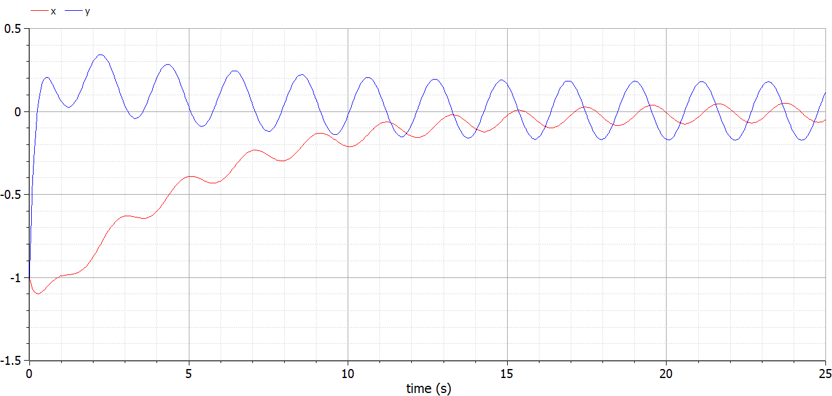

Figure 12: Решение. Случай 3. OpenModelica

Фазовый портрет для третьего случая примет следующий вид (рис. 13):

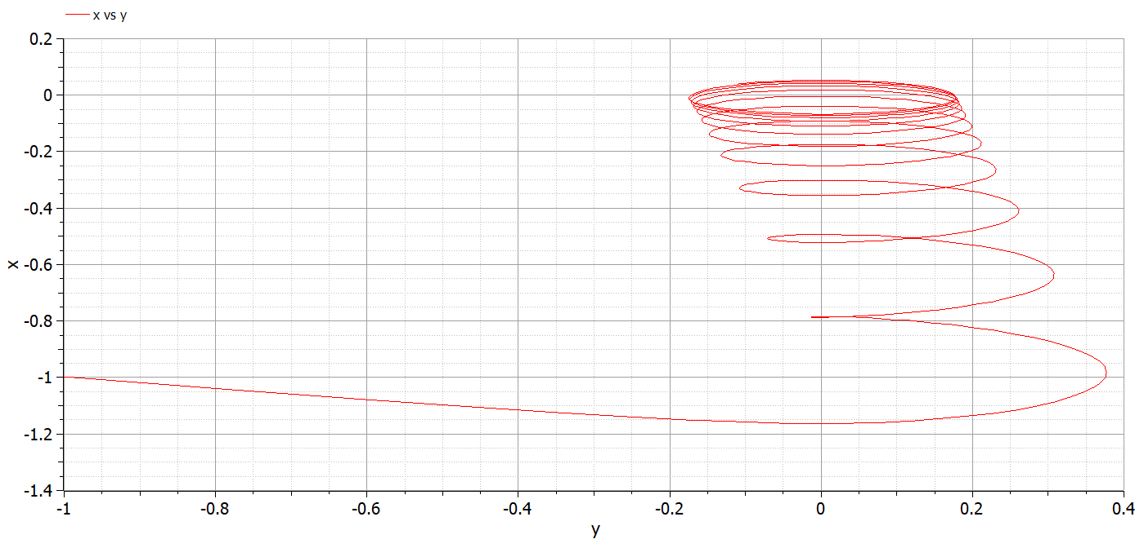

Figure 13: Фазовый портрет. Случай 2. OpenModelica

## 6.6 Реализация на Julia. Случай №3

### 6.6.1 Колебания гармонического осциллятора c затуханием и под действием внешней силы

#case 3  
# x'' + 5x' + x = cos(3t)  
using DifferentialEquations  
  
function lorenz!(du, u, p, t)  
 a, b = p  
 du[1] = u[2]  
 du[2] = -a*du[1] - b*u[1] + cos(3*t)  
end  
  
const x = -1  
const y = 1  
u0 = [x, y]  
  
p = (sqrt(5), 1)  
tspan = (0.0, 25.0)  
prob = ODEProblem(lorenz!, u0, tspan, p)  
sol = solve(prob, dtmax = 0.05)  
  
using Plots; gr()  
  
#решение системы уравнений  
plot(sol)  
savefig("lab4_julia_3.png")  
  
#фазовый портрет  
#plot(sol, vars=(2,1))  
#savefig("lab4_julia_3_phase.png")

В результате получим следующее решение (рис. 14):

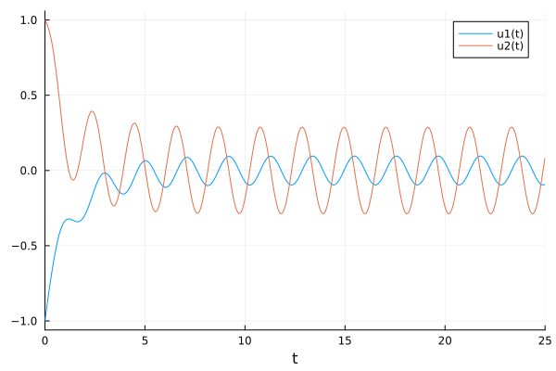

Figure 14: Решение. Случай 3. Julia

Фазовый портрет для второго случая примет следующий вид (рис. 15):

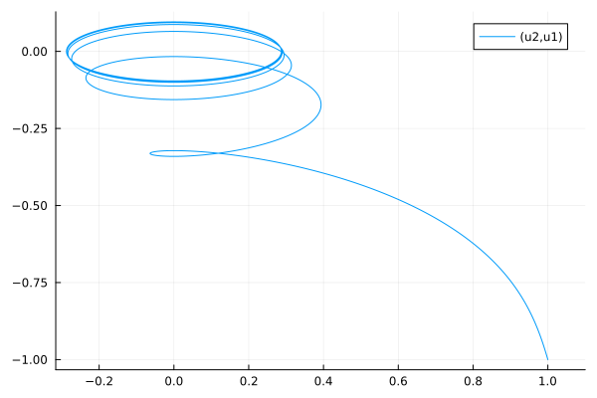

Figure 15: Фазовый портрет. Случай 3. Julia

# 7 Выводы

В ходе лабораторной работы нам удалось построить фазовый портрет гармонического осциллятора и решить решение уравнения гармонического осциллятора для следующих случаев:

* колебания гармонического осциллятора без затуханий и без действий внешней силы
* Колебания гармонического осциллятора c затуханием и без действий внешней силы
* Колебания гармонического осциллятора c затуханием и под действием внешней силы

Также нам удалось реализовать решение данной задачи на двух языках программирования: OpenModelica и Julia.